Dossier Analyse SAE Awhina
- Identité
Groupe :
Binôme : Émilia Beguin
Schneider Arthur

- Grille d’analyse
Écrire la grille d’analyse ci-dessous. Vous prendrez soin de décrire d’une manière précise et concise vos attributs. Seuls les attributs épurés devront être nommés dans la première colonne.
Exemple de Domaine possible pour un attribut :
Ax | Chaine de caractères de longueur x
VAx | Chaine de caractères de longueur variable au max x
I | Entier
D | Date
F | Réel

Le type d’un attribut par défaut sera E.
Attribut | Description | A1 | A2 | A3 | A4 | A5 | A6 | E | Type  E/P/C | CI | Domaine
devise | devise de la société |  |  |  |  |  |  | X | P | N’improvisez pas votre déménagement, faites appel à un déménageur spécialisé ! | VA 80
n°form | Numéro de la formule |  |  |  |  |  |  | X | E | / | I
libForm | Libellé de la formule |  |  |  |  |  |  | X | E | Économique/standard/luxe/sur mesure | VA 12
prixHTForm | Prix hors taxe de la formule |  |  |  |  |  |  | X | E | / | F
n°ag | Numéro d’agence |  |  |  |  |  |  | X | E | / | I
nomAg | Nom de l’agence |  |  |  |  |  |  | X | E | / | VA 25
adAg | Adresse de l’agence |  |  |  |  |  |  | X | E | / | VA 25
CPAg | Code postale de l’agence |  |  |  |  |  |  | X | E | / | I
villeAg | Ville de l’agence |  |  |  |  |  |  | X | E | / | VA 25
latitudeAg | Latitude de l’agence |  |  |  |  |  |  | X | E | / | F
longitudeAg | Longitude de l’agence |  |  |  |  |  |  | X | E | / | F
n°personne | Numéro de personne |  |  |  | X | X |  |  | E | / | I
nomPersonne | Nom de la personne | X |  | X | X | X |  |  | E | / | VA 25
prenomPersonne | Prénom de la personne | X |  | X | X | X |  |  | E | / | VA 25
adPersonne | Adresse de la personne | X |  | X | X |  |  |  | E | / | VA 25
villePersonne | Ville de la personne | X |  | X | X |  |  |  | E | / | VA 25
CPPersonne | Code postale de la personne | X |  | X | X |  |  |  | E | / | I
telPersonne | Numéro de téléphone de la personne | X |  | X | X |  |  |  | E | / | I
sexePersonne | Sexe de la personne |  |  |  | X | X |  |  | E | H / F | A1
dateNaisPersonne | Date de naissance de la personne |  |  |  | X | X |  | X | E | / | D
emailClient | E-mail du client | X |  |  |  |  |  |  | E | / | VA 25
dateEmbaucheSal | Date d’embauche du salarié |  |  |  | X | X |  | X | E | / | D
nbDemenagementSal | Nombre de déménagement |  |  |  |  |  |  | X | E | / | I
numPermisSal | Numéro du permis de conduire du salarié |  |  |  | X |  |  | X | E | / | I
capaciteMeneurSal | La capacité du salarié a être chef de équipe de déménageur |  |  |  | X | X |  | X | C | OUI ci plus de 10 déménagement, ou 3ans d’ancienneté  si-non(NON) | A 1
tpSal | Type de salarié |  |  |  | X | X |  | X | E | Commercial/Déménageur/ Chef exploit | A 10
relationEnfant | Relation entre l’employer et l’enfant à sa charge |  |  |  | X |  |  | X | E | P / M / BP / BM / T | VA 2
ageEnfant | Age de l’enfant |  |  |  | X |  |  | X | C | Date du jour- date de naissance | I
n°abs | Numéro d’absence |  |  |  |  | X |  |  | E | / | I
dateDebAbs | Date de début d’absence |  |  |  |  | X |  |  | E | / | D
DateFinAbs | Date de fin d’absence |  |  |  |  | X |  |  | C | / | D
nbJourAbs | Nombre de jour d’absence |  |  |  |  | X |  | X | E | / | I
etatAbs | État de la réponse de l’absence |  |  |  |  | X |  | X | E | OK/NO | A2
dateReponseAbs | Date de réponse de la demande de congé |  |  |  |  | X |  |  | E | / | D
dateDemandeAbs | Date de la demande de congé |  |  |  |  | X |  |  | E | / | D
N°tpAbs | Numéro de type d’absence |  |  |  |  |  |  |  | E | / | I
libTpAbs | Libellé de l’absence |  |  |  |  | X |  | X | E | / | VA 25
tauxPresence | Taux de présence d’un salarié par agence |  |  |  |  |  |  | X | E | / | F
NbKmConduit | Nombre de kilomètre conduit |  |  | X |  |  |  | X | E | / | I
tempsConduite | Temps de conduite |  |  |  |  |  |  | X | E | / | F
n°garage | Numéro du garage |  |  |  |  |  |  |  | E | / | I
nomGarage | Nom du garage |  |  |  |  |  | X | X | E | / | VA 25
adGarage | Adresse du garage |  |  |  |  |  |  | X | E | / | VA 25
CPGarage | Code postale du garage |  |  |  |  |  |  | X | E | / | I
villeGarage | Ville du garage |  |  |  |  |  |  | X | E | / | VA 25
telGarage | Numéro de téléphone du garage |  |  |  |  |  |  | X | E | / | I
n°dossier | Numéro du dossier |  |  | X |  |  |  |  | E | / | I
EtatDossier | État du dossier |  |  | X |  |  |  | X | E | CONTACT/AVISITER/VISITEOK/PLAN/PLANOK/DEMOK/CLOS | VA 8
dateDemandeDossier | Date de demande du dossier |  |  | X |  |  |  | X | E | / | D
dateVisiteDossier | Date de visite du dossier |  |  | X |  |  |  | X | E | / | D
dateClotureDossier | Date de clôture du dossier |  |  | X |  |  |  |  | E | / | D
conditionAccesDosseier | Condition l’accès a l’adresse du dossier |  |  | X |  |  |  | X | E | / | VA 100
nbDemenageurDossier | Nombre de déménageur sur le dossier |  |  | X |  |  |  | X | E | / | I
dateDepDossier | Date de départ du déménagement lié au dossier | X |  | X |  |  |  |  | E | / | D
adDptDossier | Adresse du départ du déménagement | X |  | X |  |  |  | X | E | / | VA 25
cpDptDossier | Code postale du départ du déménagement | X |  | X |  |  |  | X | E | / | I
villeDptDossier | Ville du départ du déménagement | X |  | X |  |  |  | X | E | / | VA 25
latitudDptDossier | Latitude de départ du déménagement | X |  | X |  |  |  | X | E | / | F
longDptDossier | Longitude d départ du déménagement | X |  | X |  |  |  | X | E | / | F
adArrDossier | Adresse de l’arriver du déménagement | X |  | X |  |  |  | X | E | / | VA 25
cpArrDossier | Code postale de l’arriver du déménagement | X |  | X |  |  |  | X | E | / | I
villeArrDossier | Ville de l’arriver du déménagement | X |  | X |  |  |  | X | E | / | VA 25
latitudeArrDossier | Latitude de l’arriver du déménagement | X |  | X |  |  |  | X | E | / | F
longitudeArrDossier | Longitude de l’arriver du déménagement | X |  | X |  |  |  | X | E | / | F
dateArrDossier | Date de l’arriver du déménagement | X |  | X |  |  |  |  | E | / | D
volumeADeplacerDossier | Volume à déplacer pour le dossier |  |  | X |  |  |  | X | E | / | F
n°tpVhc | Numéro de type de véhicule |  |  |  |  |  |  |  | E | / | I
libtPVhc | Libelle du type de véhicule |  |  |  |  |  | X |  | E | / | VA 25
marqueVhc | Marque du véhicule |  |  |  |  |  | X | X | E | / | VA 25
PTACVhc | poids total autorisé en charge du véhicule |  |  |  |  |  | X | X | E | / | F
n°vhc | Numéro du véhicule |  |  |  |  |  | x |  | E | / | I
volumeVhc | Volume maximums du véhicule |  |  |  |  |  | x | X | E | / | F
hayonVhc | Le véhicule possède un hayon |  |  |  |  |  | x | X | E | OUI/NON | A 3
couchetteVhc | Le véhicule possède une couchette |  |  |  |  |  | x | X | E | OUI/NON | A 3
nbPlaceVhc | Nombre de place sur le véhicule |  |  |  |  |  | x | X | E | / | I
immatricuionVhc | Immatriculation du véhicule |  | X |  |  |  | X |  | E | / | A 9
fréquenceEntretienVhc | Fréquence d’entretien du véhicule |  |  |  |  |  | X |  | E | / | I
dateMiseCirculationVhc | Date de mis en circulation du véhicule |  |  |  |  |  | x |  | E | / | d
prixKmVhc | Prix du kilomètre hors taxe |  |  |  |  |  | x |  | E | / | F
n°immobilisation | Numéro d’immobilisation |  |  |  |  |  | X |  | E | / | I
tpImmobilisation | Type d’immobilisation |  |  |  |  |  | X | X | E | / | VA 25
nbKmImmobilisation | Nombre de kilomètre lors de d’immobilisation |  |  |  |  |  | X |  | E | / | F
dateDebImmobilisation | Date de debut de l’immobilisation |  |  |  |  |  | X |  | E | / | D
dateFinImmobilisation | Date de fin de l’immobilisation |  |  |  |  |  | X |  | E | / | D
informationSupplémentaireImmobilisation | Information supplémentaire au sujet de l’immobilisation |  |  |  |  |  | X | X | E | / | VA 100

- DFs
L’utilisation de la notation vue en cours est impérative.

(Personne) n°personne → nomPersonne, prenomPersonne, adPersonne, villePersonne , CPPersonne, telPersonne, sexePersonne, dateNaisPersonne

→ emailClient (Client)

→ dateEmbaucheSal, nbDemenagementSal, numPermisSal, capaciteMeneurSal(demenageur, chef ), tpSal, n°personne(salarié)(concubin) (Salarié)

→ ageEnfant(calculé) relationEnfant (Enfant)

(Absence) n°abs→ dateDebAbs, nbJourAbs, n°Personne(salarier), n°tpAbs, etatAbs(OK/NO), dateReponseAbs, n°dossier, dateDemandeAbs

(Type d’Absence) n°tpAbs → libTpAbs

(Dossier) n°dossier → etatDossier, n°personne(salarié)(commercial), n°personne(salarié)(chef exploit), dateDemandeDossier, dateVisiteDossier, dateClotureDossier, n°personne(salarié)(chef demenageur), conditionAccesDosseier, n°form, nbDemenageurDossier, n°personne(client), dateDepDossier, adDptDossier, CPDptDossier, villeDptDossier, latitudeDptDossier, longitudeDptDossier, adrArrDossier, cpArrDossier, villeArrDossier, latitudeArrDossier, longitudeArrDossier, dateArrDossier, volumeADeplacerDossier

(Type vehicule) n°tpVhc → libTpVhc, marqueVhc, PTACVhc

(Vehicule) n°vhc → volumeVhc, hayonVhc, couchetteVhc nbPlaceVhc, n°tpVhc immatricuionVhc, n°ag, frequenceEntretienVhc, prixKmVhc,dateMiseCirculationVhc

(Garage) n°garage → nomGarage, adGarage, CPGarage, villeGarage, telGarage

(Affilier demenageur) n°dossier, n°personne(salarié) → x

(Conduir) n°personne(salarié), n°vehicule, n°dossier → nbKmConduir, tempsConduir

(Agence) n°ag → n°ag(maison mère), nomAg, adAg, CPAg, villeAg, latitudeAg, longitudeAg, n°sal(responcable)

(Travailler) n°ag, n°personne(salarié) → tauxPresenceTravailler

(Immobilisation) n°immobilisation → tpImmobilisation, nbKmImmobilisation, dateDebImmobilisation, dateFinImmobilisation, infoSupplementaireImmobilisation, n°garage, n°vehicule

(Formule) n°form → libForm, prixHTForm

- MCD
Réaliser le MCD sous PAMC, sans oublier de saisir les contraintes et coller le MCD obtenu
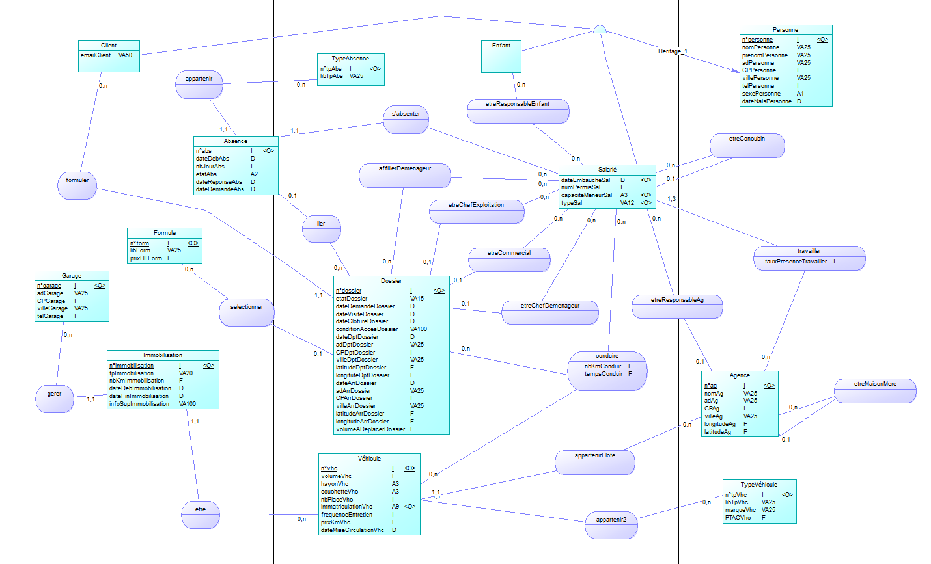
- Justification de cardinalités.
Vous justifierez les cardinalités de 3 de vos associations. Elles devront être de type différent : DF, CIF et n,m. La justification peut par exemple être un extrait issu de l'énoncé.
Catégorie | Verbe | Entité | card | Justification
DF | Sélectionner | Dossier | 0, 1 | Un dossier n’a qu’une seule formule et peux être null à la création du dossier.
DF |  | Formule | 0, n | Une formule peut correspondre à plusieurs dossiers.
CIF | Formuler | Client | 0, n | Un client peut déménager plusieurs fois dans sa vie.
CIF |  | Dossier | 1, 1 | Un dossier ne concerne qu’un seul client.
n,m | Travailler | Salarié | 1, 3 | « Un salarié peut travailler sur plusieurs agences » « il ne pourra pas faire moins de 2 jours par semaine dans une agence » ce qui fait 6 jours ouvrable/2 est égale à 3 agences différentes.
n,m |  | Agence | 0, n | A la création l’agence n’a pas de salarier et elle peut en avoir plusieurs.

- MPD
Coller le MPD obtenu

